
Društvo za zaščito živali Pomurja
Novice – ZIMA 2020
VELIKO ŽIVALI SE BOJI POKANJA PETARD IN OSTALE PIROTEHNIKE
V mrzlih zimskih dneh poskrbimo, da imajo živali toplo zavetje. Predvsem pa poskrbimo za dobro počutje živali, ko jih v prazničnem obdobju pogosto strašijo poki petard in druge pirotehnike. Živali ne vedo, da to pokanje pomeni praznovanje ljudi, ne vedo, da bo minilo in kaj se dogaja. Vsak pok jim predstavlja grožnjo, strah in trpljenje.
Kaj se dogaja v času pokanja z živalmi?
- Živali imajo veliko bolj izostren sluh, psi na primer slišijo vsaj 10-x bolje in 4-x dlje kot ljudje
- Ptice izgubijo orientacijo, divje živali pa brezglavo bežijo pred poki in trošijo energijo
- Živali, ki so privezane ali zaprte, čutijo velik strah in paniko
- Živali (predvsem psi) pobegnejo od doma, pogosto jih povozi avto ali pa se izgubijo za vedno. Če žival pogrešate čimprej obvestite zavetišče in objavite (na radio, družabna omrežja, idr.).
Kako zaščititi živali?
- Čez dan se ukvarjamo z njimi, psa utrudimo z dolgim sprehodom, da bo lažje spal
- Omogočite jim umik v notranjost (v garažo, na hodnik, med nas) – tudi zaradi mraza
- Prostor naj bo čim bolj zvočno izoliran za zunanji hrup (zaprta okna, prižgemo TV, radio)
- Živali delamo družbo, a jih ob poku ne tolažimo (s tem bi potrdili njihov strah), temveč jo pomirimo s svojim umirjenim vedenjem (zamotimo jih z igro, priboljškom)
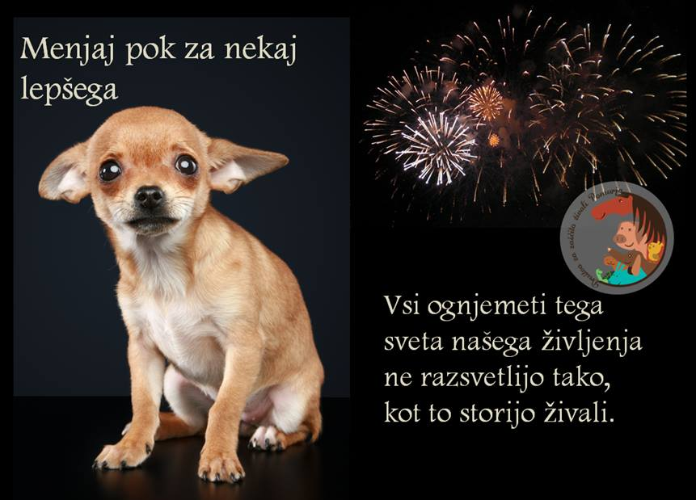
- Le v res skrajni situaciji obiščite veterinarja, ki predpiše ustrezno pomirjevalno sredstvo
ŽIVALI NISO DARILO in NE IGRAČA!
Pogosto si ljudje podarjajo živali za darilo. To je narobe in tudi kaznivo. Kaj se zgodi z živali, ki jih ljudje neodgovorno sprejmejo v svoj dom? Odgovora sta dva: ali postanejo zavržene ali pa nesrečno životarijo v slabih razmerah, pozabljene in osamljene ter povzročajo slabo voljo skrbnikom. Raje se odločite za dobrodelnost in tako pomagajte živalim, ki potrebujejo pomoč (spremljajte našo Facebook/spletno stran).
Živali so odgovornost
Preden sprejmemo žival v svoj dom, se vprašajmo:
- Kako dolgo bo (predvidoma) žival živela? Kdo bo skrbel za njo, če zbolim, ko grem na dopust?
- Imam primeren prostor ali bo kje privezana ali zaprta?
- Se strinjajo vsi v družini, je kdo alergičen, jo bodo sprejele tudi druge živali?
- Imam dovolj časa, da ne bo osamljena? Imam voljo peljati psa vsak dan na sprehod?
Ne kupujmo živali, raje posvojimo iz zavetišč ali prek društev
Na stotine psov in tisoče mačk v Sloveniji čaka, da jih nekdo posvoji.
Predvsem pa nikoli ne kupujte čistokrvnih psov brez rodovnika! Ti psi so potomci načrtnega parjenja psov znotraj ene pasme, vendar ne izpolnjujejo pogojev za pridobitev rodovnika (največkrat zaradi staršev, ki imajo zdravstvene težave, ki jih mladiči podedujejo). Pogosto so psi »proizvedeni« na pasjih farmah, kjer tako mladiči kot psi namenjeni za razmnoževanje, živijo v grozljivih razmerah.
NAMENITE NAM 0,5 % DOHODNINE - VAS NE STANE NIČ!
Država se v korist organizacijam, ki delujejo v javnem interesu, odpove 0,5 % dohodnine. V kolikor ta del dohodnine ne namenite nobeni organizaciji, ta ostane državi.

Vse kar morete narediti je, da spodnji obrazec izpolnite, odrežete in pošljete na naslov društva Društvo za zaščito živali Pomurja, Trg zmage 8, 9000 Murska Sobota ali na naslov krajevno pristojnega davčnega urada, kjer ste zavezanec za dohodnino - najkasneje do 31. 12. 2020!
PODATKI O DAVČNEM ZAVEZANCU:

____________________________________________________________________________________________
(ime in priimek davčnega zavezanca)

____________________________________________________________________________________________
(podatki o bivališču: naslov, poštna številka, ime pošte)

___ ___ ___ ___ ___ ___ ___ ___ _______________________________________________________
(davčna številka in pristojni davčni urad, izpostava)

ZAHTEVA za namenitev dela dohodnine za donacije
Ime oziroma naziv upravičenca | Davčna številka upravičenca |  |  |  |  |  |  |  | Odstotek (%)
DRUŠTVO ZA ZAŠČITO ŽIVALI POMURJA | 1 | 9 | 4 | 4 | 6 | 9 | 9 | 3 | 0,5

V/Na _________________________________, dne___________________

________________________________
(podpis davčnega zavezanca/-ke)

